На правах рукописи

Сидякин Иван Михайлович

СИСТЕМА ОБРАТИМОГО СЖАТИЯ ТЕЛЕМЕТРИЧЕСКОЙ ИНФОРМАЦИИ

Специальность 05.13.11 - Математическое и программное обеспечение вычислительных машин, комплексов и компьютерных и сетей

АВТОРЕФЕРАТ

диссертации на соискание учёной степени
кандидата технических наук

Москва – 2007

Работа выполнена в
Московском государственном техническом университете им. Н.Э. Баумана

Научный руководитель: доктор технических наук,
профессор Ю. Н. Павлов

Официальные оппоненты: доктор технических наук,
доцент В. К. Гарипов

кандидат технических наук,
доцент М. П. Ананьев

Ведущая организация: ФГУП НПО им. С. А. Лавочкина

Защита диссертации состоится «__» ____________ 2007 г. в ___ час. ____ мин. на заседании диссертационного совета Д 212.141.10 при Московском государственном техническом университете им. Н.Э. Баумана по адресу: 105005, Москва, 2-я Бауманская ул., д. 5.

С диссертацией можно ознакомиться в библиотеке МГТУ им. Н.Э. Баумана.

Ваш отзыв на автореферат в одном экземпляре, заверенный печатью организации, просьба направлять по адресу:
105005, Москва, 2-я Бауманская ул., д. 5, МГТУ им. Н.Э. Баумана,
Ученому секретарю диссертационного совета Д 212.141.10.

Автореферат разослан «___ » ______________2007 г.

Ученый секретарь
диссертационного совета,
кандидат технических наук, доцент С. Р. Иванов
ОБЩАЯ ХАРАКТЕРИСТИКА РАБОТЫ

Актуальность темы. При пусках и испытаниях изделий ракетно-космической техники по каналам связи наземного телеметрического комплекса в режиме реального времени передаётся значительный объём телеметрической информации (ТМИ). Для трансляции информационных потоков используется инфраструктура локальной вычислительной сети и выделенные каналы глобальных вычислительных сетей. Схема распределения потоков данных в сети определяется требованиями конкретного эксперимента и может меняться в зависимости от вида работы. Для повышения производительности системы применяется распределённая обработка данных. Такой способ обработки значительно увеличивает нагрузку на сеть, которая соединяет вычислительные ресурсы системы.
Пропускная способность используемых каналов связи становится основным фактором, ограничивающим возможности системы по обработке данных в реальном масштабе времени. Для снижения требований к этой характеристике предлагается сжатие данных при передаче.
Наиболее эффективны и хорошо разработаны алгоритмы сжатия данных с потерями. Методы этого типа позволяют увеличить коэффициент сжатия за счёт уменьшения точности представления сигнала или выбора для передачи наиболее значимых параметров ТМИ. Сокращение информации ограничивает круг задач, который может быть выполнен на удалённых станциях и уменьшает эффект от применения технологии распределённой обработки данных. По этой причине для снижения объёма данных транслируемых по каналам телеметрического комплекса целесообразно использовать обратимые методы сжатия информации.
Методы обратимого сжатия контекстно-зависимы. Их эффективность определяется точностью принятой модели данных. Универсальные модели малоэффективны и применяются в тех случаях, когда нельзя сделать определённые вводы о свойствах кодируемой информации.
ТМИ имеет ряд особенностей, которые позволяют увеличить коэффициент сжатия за счёт использования сведений о структуре потока данных, а также оценки изменяющихся статистических характеристик параметров телеизмерений в режиме реального времени.
Вышесказанное делает актуальным проведение исследований с целью разработки метода обратимого сжатия ТМИ.

Целью диссертационной работы является исследование методов повышения эффективности сжатия данных телеизмерений в реальном масштабе времени и реализация системы сжатия ТМИ.

Задачи исследований. Для достижения поставленной цели необходимо было решить следующие задачи:
- Разработать модель потока ТМИ и архитектуру системы обратимого сжатия потока данных телеизмерений в режиме реального времени.
- Выполнить анализ структуры и изучить статистические характеристики параметров потока ТМИ, определяющие эффективность процедуры сжатия.
- Провести сравнительный анализ известных методов сжатия данных телеизмерений и на основе этого анализа выбрать и адаптировать методы для обратимого сжатия параметров потока ТМИ.
- Разработать, реализовать и проверить экспериментально предложенные алгоритмы обратимого сжатия потока ТМИ.
- Выполнить программную реализацию модуля сжатия телеметрической информации для эксплуатации в составе распределённой системы обработки ТМИ.

Методы исследований. Для решения вышеуказанных задач были использованы: методы теории информации, теории вероятности, математической статистики и теории массового обслуживания.

Научная новизна работы.
- Предложена архитектура системы, обеспечивающая эффективное обратимое сжатие существенно нестационарных и разнородных данных, транслируемых в режиме реального времени по каналам связи телеметрического комплекса. Сегментирование, и декорреляция данных предлагается как средство повышения эффективности энтропийного кодера.
- Предложена методика сравнения и критерии оценки эффективности методов, обеспечивающих обратимое сжатие ТМИ. Методика обеспечивает независимую оценку эффективности этапов декорреляции и энтропийного кодирования данных.
- На основании исследования статистических характеристик параметров потока ТМИ предложены, реализованы и проверены в экспериментах с реальными данными методы декорреляции ТМИ на основе линейного предсказания.
- На основании исследования спектральных характеристик параметров потока ТМИ, предложены, реализованы и проверены в экспериментах с реальными данными, методы декорреляции ТМИ на основе линейных преобразований.
- На основе анализа статистических характеристик декоррелированного сигнала предложены, реализованы и проверены экспериментально методы энтропийного кодирования параметров потока ТМИ.

Практическая ценность работы.
- Созданы эффективные алгоритмы обратимого сжатия ТМИ, учитывающие статистические характеристики и особенности представления этого вида информации. Создана библиотека алгоритмов на языках MATLAB и С++, которая может быть использована в дальнейших исследованиях или программных реализациях системы сжатия, а также как прототип для аппаратной реализации системы.
- Разработана система обратимого сжатия, предназначенная для эксплуатации в составе распределённой системы регистрации ТМИ и обеспечивающая в среднем десятикратное сокращение объёма данных, передаваемых по каналам связи в процессе пусков и испытаний изделий ракетно-космической техники, и двукратное преимущество над универсальными методами обратимого сжатия.
Практические результаты диссертации подтверждаются актами внедрения ФГУП ГКНПЦ им. М.В. Хруничева и ООО Литон 2.

Апробация работы. Основные положения диссертационной работы обсуждались на семинаре, проведённом 22.10.2006 на кафедре ИУ-3 МГТУ им. Н.Э. Баумана.

Реализация и внедрение. Программная реализация системы сжатия используется в составе системы регистрации телеметрической информации “Литон-3”. Система эксплуатируется на ГКНПЦ им. Хруничева, НПО “Энергия”, установлена на космодромах Байконур и Плесецк. Применяется в программах коммерческих запусков ракетоносителя “Протон”, “Морской старт” и “Ангара”.

Публикации. По результатам диссертационной работы автором опубликовано 7 работ.

Объём и структура диссертации. Диссертационная работа состоит из введения, пяти глав, заключения и списка литературы, занимающих 128 страниц текста, в том числе 75 рисунков и 12 таблиц на 64 страницах, список использованной литературы из 90 наименований на 9 страницах.

СОДЕРЖАНИЕ РАБОТЫ

Во введении обоснована актуальность темы диссертационной работы, определена цель работы и решаемые задачи. Сформулированы требования к системе сжатия телеметрической информации. Приведена структура работы и краткое содержание отдельных глав.

В первой главе дано краткое описание предметной области. Определены функциональные требования к системе сжатия ТМИ. Дано описание формата потоков данных поступающих на вход системы сжатия. Проведены эксперименты с реальными записями потока ТМИ с целью изучения статистических характеристик параметров потока, оказывающих влияние на эффективность методов сжатия. Общая продолжительность исследованных записей составляет 2 часа 10 минут.
В потоке ТМИ передаётся последовательность кадров. Каждый кадр содержит отсчёты, полученные за один цикл опроса каналов основного коммутатора телеметрической системы. В потоке ТМИ присутствуют параметры двух типов: высокочастотные (такие как виброускорение) и низкочастотные (такие как температура). Высокочастотные (ВЧ) параметры подключены непосредственно к основному коммутатору и опрашиваются с максимальной частотой. Низкочастотные (НЧ) параметры подключены к коммутатору второго уровня, который в свою очередь подключён к одному из каналов основного коммутатора. Минимально возможная частота опроса НЧ параметров в 640 раз меньше частоты опроса основного коммутатора. При этом за один цикл опроса основного коммутатора передаётся один бит слова содержащего отсчёт одного НЧ параметра, подключенного к коммутатору второго уровня.
Для проведения экспериментов НЧ и ВЧ параметры ТМИ были выделены из потока и рассматривались как самостоятельные последовательности отсчётов. Проверка параметров на соответствие нормальному закону распределения дала положительный результат. На основании этого, дальнейшие исследования статистических характеристик параметров были ограничены оценкой среднего значения, дисперсии и выборочной автокорреляционной функции.
Эксперименты показали наличие корреляционных зависимостей между отсчётами параметров. При этом оценки среднего и среднеквадратического значения параметров изменяются незначительно на интервалах длительностью до 2 секунд. За это время на вход системы сжатия поступает поток, содержащий не менее 16000 отсчётов каждого ВЧ параметра и не менее 25 отчётов каждого НЧ параметра.
На основании этих результатов была предложена схема обратимого сжатия параметров потока телеметрической информации (см. рисунок 1). Процедура сжатия разделена на три этапа: сегментирование, декорреляция и энтропийное кодирование. На вход системы сжатия поступает последовательность отсчётов параметра ТМИ.
На первом этапе эта последовательность разделяется на прилегающие друг к другу блоки отсчётов. Длина блока $N$ выбирается так, чтобы данные, в пределах блока, оставались примерно стационарными (т.е. $N$ соответствует интервалу времени 1-2 секунды). Это условие позволяет упростить модель данных и реализацию энтропийного кодера.

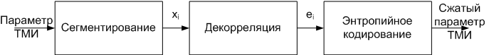
Рис. 1. Предложенная схема системы обратимого сжатия параметра потока телеметрической информации
На втором этапе процедуры сжатия, каждый блок независимо от других проходит обработку с целью снижения корреляционных зависимостей между его отсчётами $x_{i},i=\overline{1,N}$.
На третьем этапе используется энтропийный кодер, на вход которого поступает сигнал $e_{i},i=\overline{1,N}$, близкий по свойствам к белому шуму. Энтропийный кодер сокращает объём данных, приводя в соответствие длину кодового слова и вероятность появления кодируемого символа в блоке.
Сегментирование и декорреляция предложены, как средства повышения эффективности энтропийного кодера. Свойства обработанного сигнала позволяют применить к блоку отсчётов методы энтропийного кодирования, основанные на простых статистических моделях.
Значительный объём работы посвящён исследованию и сравнительному анализу известных методов декорреляции и энтропийного кодирования данных. Эффективность этих методов определяется тем, насколько точна модель кодируемого сигнала, которую они используют. В работе были проведены исследования с целью адаптировать известные методы декорреляции и энтропийного кодирования к задаче сжатия параметров потока ТМИ.
Результаты исследований методов декорреляции и энтропийного кодирования приведены в Главах 2-4. Исследованы две группы методов: методы на основе линейного предсказания и методы на основе линейных ортонормальных преобразований.
Для оценки эффективности методов декорреляции предложена энтропия 1-го порядка $H=\sum_{i=0}^{L−1}{p_{i}{\text{log}}_{2}(p_{i})}$, где $L$- длина алфавита, $p_{i}$- вероятность появления $i$-го символа сообщения. Этот критерий. позволяет сравнить принципиально различные методы декорреляции и получить теоретическую оценку верхней границы эффективности системы сжатия на промежуточном этапе обработки данных.

Во второй главе исследованы методы декорреляции параметров потока ТМИ на основе линейного предсказания. Приведённые в первой главе выборочные автокорреляционные функции показывают наличие линейных корреляционных зависимостей в блоках отсчётов параметров. Исходя из этих экспериментальных данных, предложено два метода декорреляции: предсказание с использованием авторегрессионной модели и полиномиальная аппроксимация.
Структура предложенной системы сжатия на основе методов линейного предсказания представлена на рисунке 2.

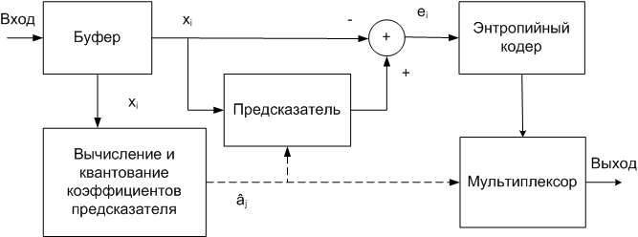
Рис. 2. Структура системы сжатия на основе линейного предсказания
Процедура сегментирования выполняется в буфере, который расположен на входе системы. Отсчёты блока $x_{i}$ подаются на вход предсказателя (цифрового фильтра с конечной импульсной характеристикой), который вычисляет предсказанное значение очередного отсчёта. На вход энтропийного кодера поступает сигнал ошибки $e_{i}$, который вычисляется, как квантованная с шагом 1 разность предсказанных и действительных отсчётов блока. Различие между исследованными методами, заключается в способе вычисления коэффициентов фильтра предсказателя ${\hat{a}}_{j}$и размере блоков отсчётов.
Метод линейного предсказания с помощью авторегрессионной модели предложен для декорреляции высокочастотных параметров. Метод позволяет выделить из сигнала линейную составляющую, которая определяется набором коэффициентов предсказателя. Коэффициенты фильтра ${\hat{a}}_{j}$ рассчитываются из условия минимизации ошибки предсказания на блоке $E_{p}=\underset{{\hat{a}}_{j}∈Ζ,j=\overline{1,p}}{\text{min}}\sum_{i}{}$, где $p$ - порядок фильтра, $Q$ - оператор квантования.
Коэффициенты предсказателя должны быть добавлены к сжатому потоку данных для его декодирования. Эта дополнительная информация уменьшает коэффициент сжатия системы, особенно сильно на коротких блоках. По этой причине для декорреляции низкочастотных параметров предложен адаптивный метод полиномиальной аппроксимации.
Для каждого блока данных вычисляется значение четырёх заранее заданных полиномов с целочисленными коэффициентами
$\begin{aligned}\left\{{\hat{x}}_{i}^{0}=0 | \right.\left\{{\hat{x}}_{i}^{1}=x_{i−1} | \right.\left\{{\hat{x}}_{i}^{2}=2x_{i−1}−x_{i−2} | \right.\end{aligned}$,
где ${\hat{x}}_{i}^{m}$ - предсказанное значение $i$-го отсчёта блока, рассчитанное с помощью полинома с порядковым номером $m$. В экспериментах длина блока $N$выбиралась равной не более 16 отсчётам.
Ошибка предсказания $e_{i}^{m}=x_{i}−{\hat{x}}_{i}^{m}$, где $x_{i}$- истинное значение $i$-го отсчёта. Для каждого блока отсчётов выбирался предсказатель, обеспечивающий минимальную сумму квадратов ошибок предсказания на блоке. К сигналу ошибки для декодирования блока были добавлены два разряда, которыми кодируется номер выбранного полинома предсказателя.
При изучении спектральных характеристик параметров было отмечено существенно неравномерное распределение энергии по спектральным составляющим. На основании этого наблюдения для декорреляции данных предложено воспользоваться линейным ортонормальным преобразованием. Преобразование применяется, как средство уменьшения произведения дисперсий коэффициентов и, следовательно, уменьшения дифференциальной энтропии.

В третьей главе исследованы методы декорреляции основанные на использовании ортонормальных линейных преобразований. Наиболее значимые результаты были получены в экспериментах с модифицированным дискретным косинусным преобразованием (МДКП) и вейвлет преобразованиями.
Для сравнительной оценки эффективности методов декорреляции на основе линейных преобразований использована оценка энтропии и коэффициент перераспределения энергии
$G_{w}=\frac{\frac{1}{N}\sum_{i=1}^{N}{σ_{i}^{2}}}{\sqrt[N]{\prod_{i=1}^{N}{σ_{i}^{2}}}}$,
где $σ_{i}^{2}$- дисперсия $i$-го коэффициента преобразования.
Перераспределение энергии в коэффициентах преобразования приводит к уменьшению произведения дисперсий коэффициентов. При этом сумма дисперсий коэффициентов остаётся постоянной, так как ортонормальное преобразование не изменяет энергии сигнала. Чем больше значение $G_{w}$, тем более эффективен метод декорреляции.
Для обеспечения обратимости сжатия в работе предложено использование целочисленных аппроксимаций преобразований. Целочисленная аппроксимация (в литературе используется также термин “целочисленное преобразование”) вносит шум квантования, который увеличивает энтропию, однако позволяет обеспечить точное восстановление исходных данных с помощью обратного преобразования и избежать влияния на результат ошибок округления арифметических операций, вызванных ограниченностью разрядной сетки.
Метод декорреляции на основе МДКП. Для снижения шума квантования предложена факторизация вычисления целочисленной аппроксимации МДКП с помощью многоразмерного лифтинга. Процедура вычисления преобразования сводится к формуле
$\left(\begin{matrix}{\text{ДКП}}_{\text{IV}} & 0 \\ 0 & {\text{ДКП}}_{\text{IV}}\end{matrix}\right)=\left(\begin{matrix}−I_{N} & 0 \\ {\text{ДКП}}_{\text{IV}} & I_{n}\end{matrix}\right)\left(\begin{matrix}I_{N} & −{\text{ДКП}}_{\text{IV}} \\ 0 & I_{N}\end{matrix}\right)\left(\begin{matrix}0 & I_{N} \\ I_{N} & {\text{ДКП}}_{\text{IV}}\end{matrix}\right)$,
где ${\text{ДКП}}_{\text{IV}}$ - результат дискретного косинусного преобразования блока отсчётов, $I_{N}$ - единичная матрица размерности $N×N$. Преобразование вычисляется одновременно для двух блоков отсчётов. Факторизация вычисления МДКП по указанной схеме возможна потому, что формулы прямого и обратного ${\text{ДКП}}_{\text{IV}}$ совпадают. Применение многоразмерного лифтинга позволило сократить количество операций округления на отсчёт с 22,5 (при использовании стандартной процедуры лифтинга) до 5.
Предложенная схема декоррелятора на основе модифицированного дискретного косинусного преобразования приведена на рисунке 3. Блоки отсчётов объёдиняются в группы, состоящие из $M$блоков. МДКП выполняется над каждым блоком. При этом значения отсчётов $x_{i,j},i=\overline{1,M},j=\overline{1,N}$замещаются коэффициентами преобразования $F_{i,j},i=\overline{1,M},j=\overline{1,N}$. Коэффициенты преобразования в группе переставляются так, чтобы $i$-й блок содержал все имеющиеся в группе $M$значений $i$-го коэффициента преобразования, выстроенные в порядке их поступления.

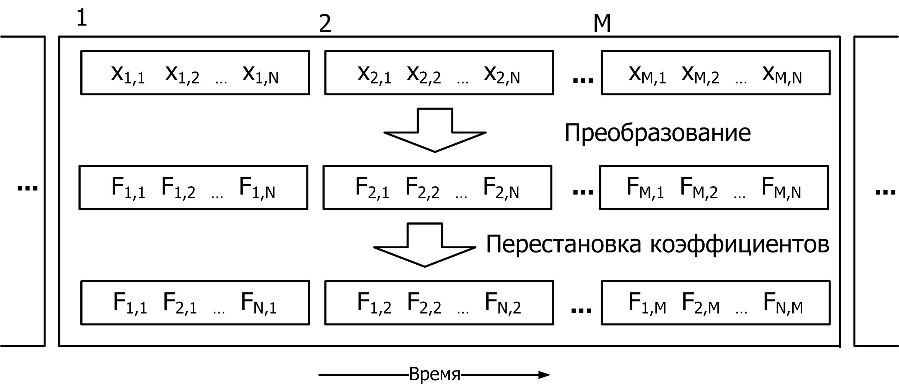
Рис 3. Предложенная схема декорреляции на основе МДКП
Методы декорреляции на основе целочисленных вейвлет преобразований. В работе были исследованы S преобразование (целочисленная аппроксимация преобразования Хаара) и ТS преобразование. Для вычисления преобразований рекурсивно применялся метод вейвлет пакетов. После вычисления преобразования по критерию минимума суммы оценок энтропии аппроксимаций $A_{k,l}$ и деталей $Д_{k,l}$ выбиралась наилучшая декомпозиция, где $k=\overline{1,W},l=\overline{1,W−1}$, $W$- глубина рекурсии. Схема метода представлена на рисунке 4.

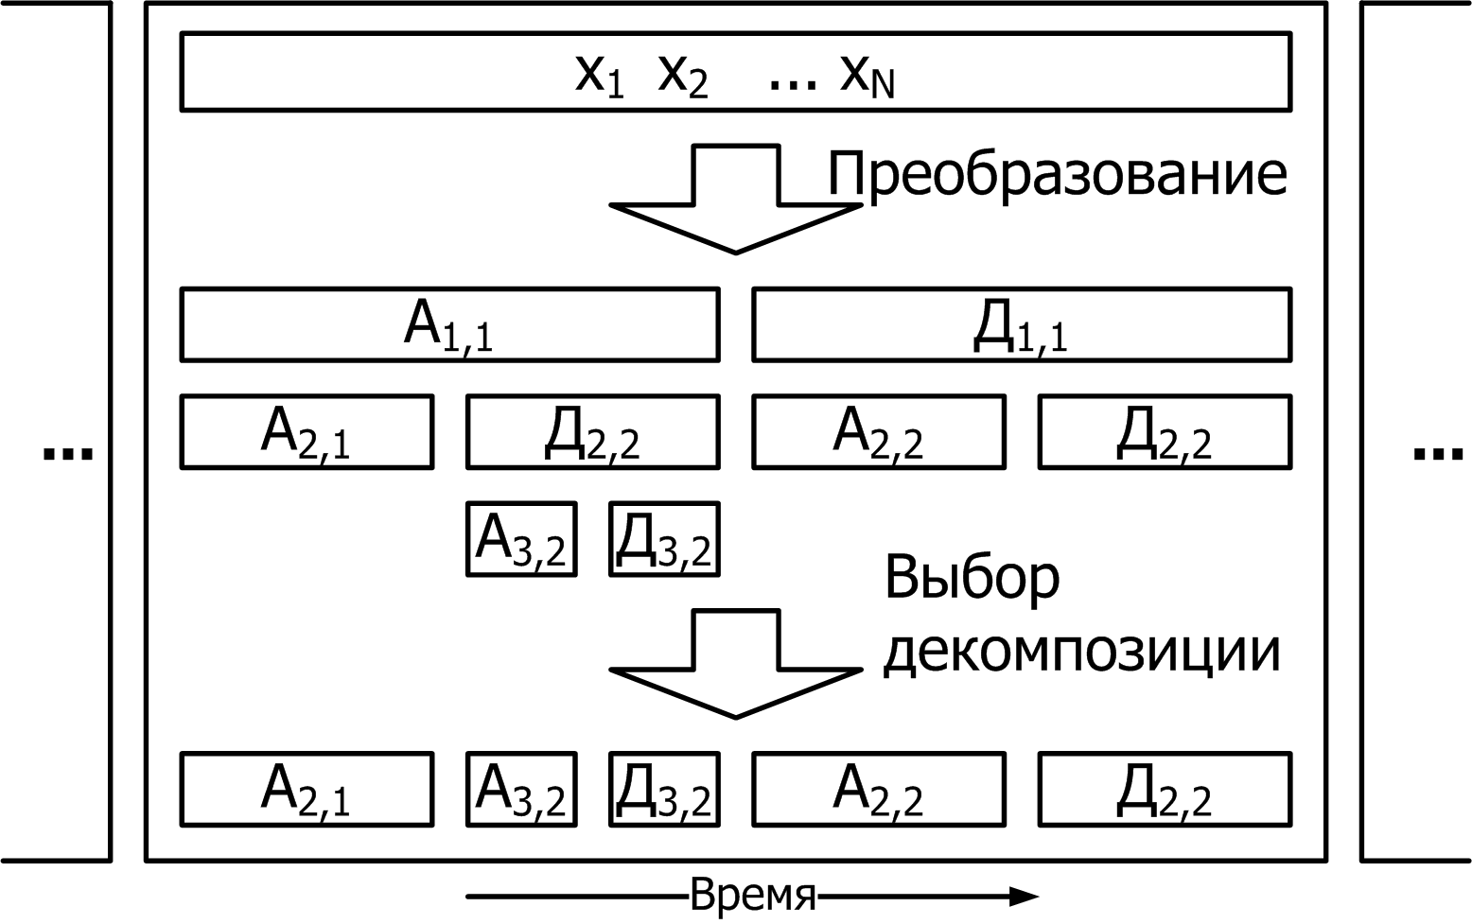
Рис 4. Предложенная схема декорреляции на основе вейвлет преобразований
При исследовании методов декорреляции были получены следующие результаты.
Для авторегрессионной модели порядок фильтра предсказателя $p=\text{32}$ был определён с помощью информационного критерия Риссанена. На рисунке 5 приведены зависимости оценки энтропии на блоке отсчётов $H(p)$ от порядка фильтра предсказателя $p$. Зависимости получены для различных длин блока отсчётов$N$. ВЧ параметры кодируются 4 битами. Следовательно, декореллятор обеспечивает сжатие в $4/2\text{.}5≈1\text{.}\text{72}$ раз при использовании фильтра предсказателя с порядком $p=\text{32}$ и при длине блока $N=\text{4096}$ отсчётов (см. точку 1).
Метод полиномиальной аппроксимации обеспечивает сжатие низкочастотных параметров в среднем в 3.2 раза. Для высокочастотных параметров метод приводит к сокращению объёма данных в 1,5 раза.
Основные результаты экспериментов по декорреляции данных с помощью МДКП приведены на рисунке 6. Как видно из рисунка 6а, на котором приведена зависимость среднего значения энтропии на блоке отсчётов $H$от длины блока, эффективность МДКП возрастает с увеличением длины блока, однако не превышает эффективности метода полиномиальной аппроксимации. При длине блока 128 отсчётов метод обеспечивает сжатие в $8/3\text{.}\text{78}≈2\text{.}1$ раз (см. точку 2). На рисунке 6б показана зависимость, коэффициента перераспределения энергии $G_{w}$ от длины блока.
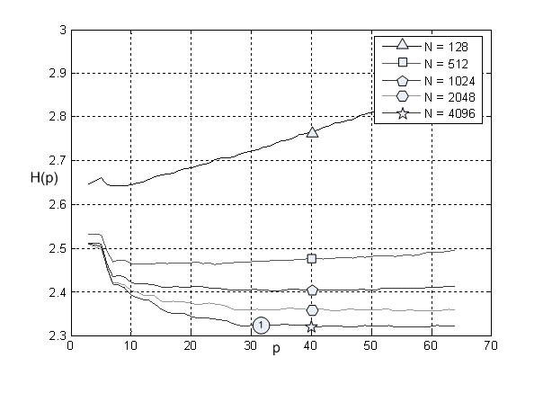
Рис. 5. Зависимость энтропии сигнала ошибки от порядка предсказателя для различных длин блоков для ВЧ параметра
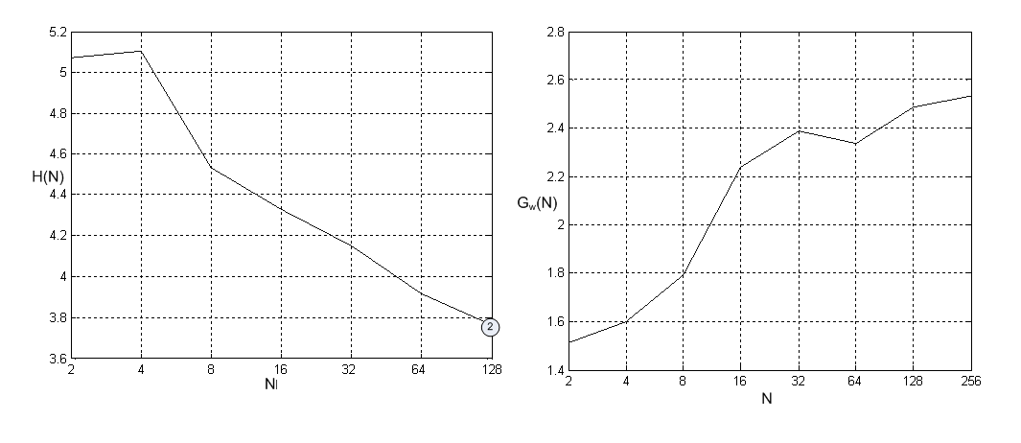
а) б)
Рис. 6. Зависимости энтропии коэффициентов преобразования $H$ (a) и $G_{w}$(б) от длины блока N
Результаты экспериментов по декорреляции данных с помощью S преобразования представлены на рисунке 7. Приведена зависимость оценки энтропии коэффициентов преобразования от длины блока. S преобразование обеспечивает коэффициент сжатия $4/2\text{.}\text{34}≈1\text{.}\text{64}$ при длине блока $N=\text{2048}$ отсчётов (см. точку 3).
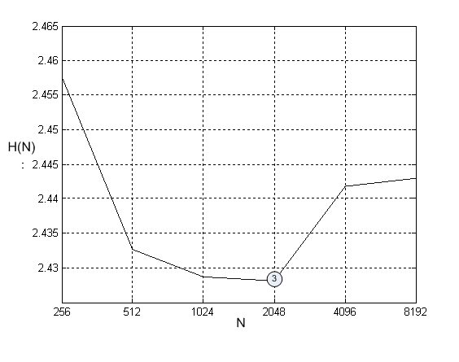
Рис. 7. Зависимость значения энтропии от длины блока. S преобразование
Результаты исследований методов декорреляции позволяют сделать следующие основные выводы:
- Для декорреляции ВЧ параметров наиболее эффективен метод линейного предсказания на основе авторегрессионной модели.
- Для декорреляции НЧ параметров наилучшим из исследованных является метод полиномиальной аппроксимации.
- Метод декорреляции на основе МДКП незначительно уступает методу полиномиальной аппроксимации для декорреляции НЧ параметров.
- Метод, основанный на использовании S преобразования, незначительно уступает авторегрессионной модели при декорреляции ВЧ параметров.
В четвёртой главе исследуются методы энтропийного кодирования. В качестве основы для построения статистической модели кодируемых данных выбрана одномерная функция плотности вероятности. Этот выбор обоснован тем, что сигнал перед поступлением на вход энтропийного кодера проходит обработку, снижающую корреляционные зависимости между его отсчётами.
В качестве критерия оценки эффективности методов энтропийного кодирования, предложена средняя длина кодового слова $L=B/N$, где $B$длина блока в битах после обработки энтропийным кодером.
Блок данных, содержит несколько тысяч отсчётов каждого ВЧ параметра, что позволяет провести точную оценку статистической модели данных. Исходя из этого, предложены и исследованы два метода энтропийного кодирования ВЧ параметров.
Лучшие результаты были получены в экспериментах с методом двоичного арифметического кодирования. Метод обеспечивает адаптивную подстройку статистической модели к изменяющимся характеристикам сигнала. В шумах коэффициент сжатия метода уменьшается, что может привести к переполнению буфера передатчика системы сжатия и потере информации. В ситуации, когда потеря информации неизбежна, целесообразно пожертвовать наименее значимой информацией. Для этого предложено разделение данных на битовые слои. Первыми кодируются и передаются в канал связи старшие биты всех отсчётов блока, последними - младшие биты. Если канал не обеспечивают передачу блока полностью в выделенное для этого время, передача прерывается. При этом теряется лишь точность представления данных на приёмной стороне.
В работе также был исследован двухпроходный метода Хаффмана. Эффективность этого метода практически ограничивается возможностью использования только целых длин кодовых слов.
НЧ параметры опрашиваются с низкой частотой, поэтому блок данных содержит всего несколько десятков отсчётов каждого НЧ параметра, по которым можно получить грубую оценку вероятности появления символов в блоке. При кодировании коротких блоков арифметическое кодирование менее эффективно, так как процесс адаптации занимает большую часть кодируемого блока данных. По этой причине для энтропийного кодирования НЧ параметров были предложены и исследованы методы, основанные на использовании заданной статистической модели источника.
В работе были также проведены исследования нескольких кодов этого типа, включая коды Левештейна, Элиаса, Ивена-Родэ и Фибоначчи. Анализ результатов экспериментов показал, что эти коды эффективны на отдельных коротких участках записи, однако в целом обеспечивают низкий коэффициент сжатия данных.
Анализ декоррелированных сигналов показал, что их статистические свойства хорошо описываются геометрическим законом распределения. Исходя из этого, для сжатия НЧ параметров предложена схема кодирования на основе метода Райса, который эффективно кодирует источники такого типа.
Для формирования кодового слова вычисляются значения $S=\left\lfloor V/{2^{k}}\right\rfloor$ и $U=V\text{mod}2^{k}$, где $\left\lfloor \text{.}\right\rfloor$ - оператор округления до ближайшего меньшего целого, $V$- кодируемое значение. Кодовое слово начинается с последовательности нулей длинной $S$. В конец этой последовательности добавляется единица. Кодовое слово завершается $k$ разрядами, в которых содержится значение $U$ в двоичном коде.
Параметр $k$ выбирается адаптивно из нескольких вариантов. Для каждого значения параметра вычисляется коэффициент сжатия блока данных. Выбирается значение параметра $k$, которое обеспечивает максимальный коэффициент сжатия блока. Значение $k$ дописывается к блоку данных.
При исследовании методов энтропийного кодирования были получены следующие результаты.
На рисунке 8 показана зависимость средней длины кодового слова от длины блока для метода Райса.
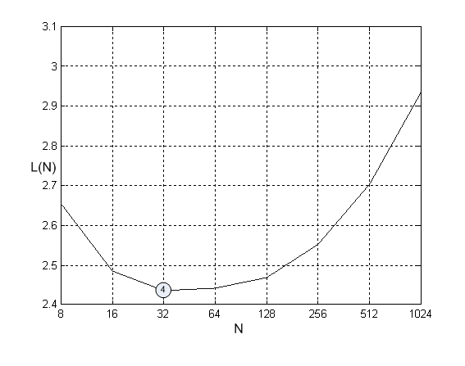
Рис. 8. Код Райса. Зависимость средней длины кодового слова от длины блока
Исходная информация кодируется 8 битами. Из рисунка следует, что адаптивный кодер Райса обеспечивает сжатие низкочастотных параметров в среднем в $8/2\text{.}\text{45}≈3\text{.}\text{26}$ раз при длине блока равной $N=\text{32}$отсчёта (см. точку 4).
Метод двоичного арифметического кодирования эффективен на длинных блоках размером более 1000 отсчётов. Как следует из графика на рисунке 9, метод обеспечивает сокращение объема исходных данных в $4/2\text{.}\text{04}≈2$ раза при длине блока равной $N=\text{8192}$отсчёта (см. точку 5).
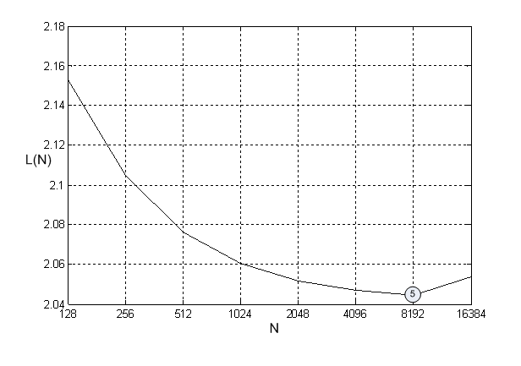
Рис. 9. Двоичное арифметическое кодирование. Зависимость средней длины кодового слова от длины блока
Изложенные выше результаты исследований методов энтропийного кодирования позволяют сделать следующие выводы:
- Для НЧ параметров наиболее эффективным из исследованных является метод Райса.
- Для ВЧ параметров наиболее эффективным из исследованных является метод двоичного арифметического кодирования.

В пятой главе представлена разработанная на основании проведённых исследований система обратимого сжатия ТМИ. Архитектура системы представлена на рисунке 10.
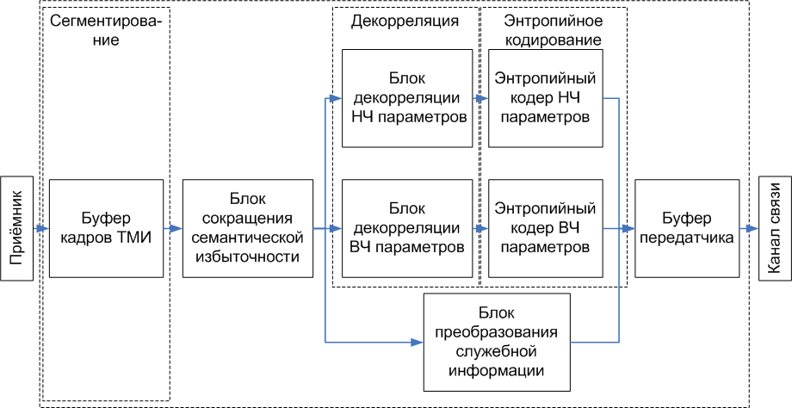
Рис. 10. Архитектура системы сжатия телеметрической информации
Поток данных, поступающий на вход системы, сегментируется во входном буфере. Далее каждый сегмент данных проходит обработку с целью уменьшения семантической избыточности. Из сегмента данных выделяется служебная информация, а также ВЧ и НЧ параметры. Обработка НЧ и ВЧ параметров разделяется на этап декорреляции и энтропийного кодирования. Результаты обработки помещаются в буфер для передачи в канал связи.
Оценка эффективности системы сжатия. Для оценки эффективности разработанной системы сжатия предложена методика, основанная на анализе вероятности потери информации $P_{П}$ в результате переполнения буфера передатчика системы сжатия. Переполнение буфера возникает в случае, если система не обеспечивает сжатие информации достаточное для передачи по каналу связи с заданной пропускной способностью.
Согласно предложенной методике буфер передатчика рассматривается как одноканальная система массового обслуживания (СМО) с ограниченной длиной очереди. В случае, если канал связи занят, заявка помещается в буфер и хранится там пока канал не станет свободным. Канал затрачивает на обработку каждой заявки одинаковое время, и обработанные заявки образуют регулярный выходной поток.
Характеристики СМО определены, исходя из предположения, что на её вход поступает пуассоновский поток заявок. Предположение основано на том, что коэффициент сжатия блока данных $R_{i}$ является случайной величиной, которая зависит от степени сжатия нескольких десятков независимых каналов ТМИ в сегменте данных. Коэффициент сжатия сегмента данных определяется выражением
$R_{i}=\frac{V^{\text{ВХ}}}{V_{i}^{\text{ВЫХ}}}$,
где $V^{\text{ВХ}}$ - неизменный размер сегмента данных на входе системы сжатия, $V_{i}^{\text{ВЫХ}}$ - размер сжатого сегмента данных, $i$ - номер сегмента в потоке данных. Экспериментально полученный график изменения $R_{i}$ во времени представлен на рисунке 11.
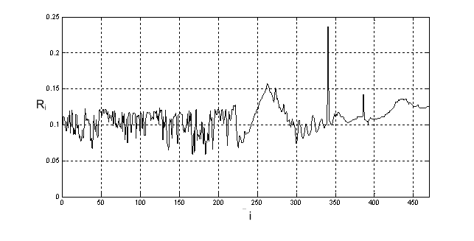
Рис. 11. График изменения $R_{i}$ во времени
Для оценки эффективности системы сжатия построены зависимости, позволяющие для заданной вероятности потери информации $P_{П}$ и заданной длины буфера передатчика $l$ определить, насколько могут быть уменьшены требования к пропускной способности канала связи $C_{р}$ при использовании системы сжатия. Количественно эта величина выражается отношением $K={C_{р}}/{С_{п}}$, где $С_{п}$ - скорость поступления данных на вход системы сжатия.
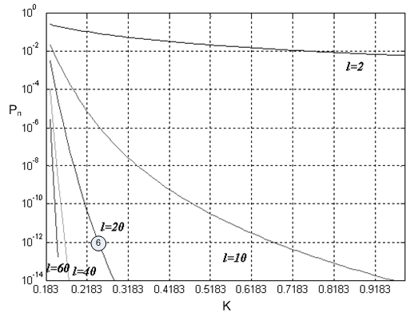
Рис. 12. Зависимость вероятности потери информации за счёт переполнения буфера от $K$
В принятой модели СМО вероятность потери $P_{П}$зависит от $l$ и $λ$ - отношения скорости считывания заявок из очереди к средней скорости поступления заявок. В работе показано, что $λ=K/{\overline{R}}$, где $\bar{R}$ - среднее значение коэффициента сжатия сегмента данных. Значение $\overline{R}=0\text{.}\text{108}$ вычислено по данным, представленным на рисунке 11. Зависимости $P_{П}(K)$, для различных значений $l$, представлены на рисунке 12.
Пусть скорость поступления потока на вход системы сжатия равна $C_{п}=1\text{МБит}\text{/c}$. Тогда из рисунка 12 видно, что для обеспечения передачи информации без потерь с вероятностью$P_{П}={\text{10}}^{−\text{12}}$ и при длине буфера передатчика $l=\text{20}$, требуется канал с пропускной способностью $C_{р}={\text{KC}}_{п}=0\text{.}\text{24}\text{МБит}\text{/c}$ (см. точку 6).

В заключении формулируются выводы, и приводится перечень основных результатов, полученных в диссертации.

ОСНОВНЫЕ РЕЗУЛЬТАТЫ РАБОТЫ

- Проведены исследования методов декорреляции и энтропийного кодирования применительно к задаче обратимого сжатия параметров потока ТМИ.
- На основе анализа результатов исследований предложены эффективные методы сжатия низкочастотных и высокочастотных параметров потока ТМИ.
- Реализована система сжатия, обеспечивающая сокращение объёма данных, передаваемых по каналам связи наземного телеметрического комплекса в режиме реального времени, в среднем в 10 раз.
- Проведён анализ структуры служебной информации потока ТМИ и разработана процедура семантического сжатия потока ТМИ.

Работы по теме диссертации.

- Девятков В.В., Сидякин И.М. Мультиагентная система анализа телеметрической информации // Вестник МГТУ им. Н.Э. Баумана. Приборостроение. – 2005. – № 4. – C. 56 – 85.
- Павлов Ю.Н., Сидякин И.М. Исследование сжатия телеметрической информации без потерь на основе дискретного косинусного преобразования // Инженерное образование. Наука в образовании: электронное научное издание. – 2006. – № 8. – 4 с.
- Павлов Ю.Н., Сидякин И.М. Метод снижения корреляционных зависимостей в потоке телеметрической информации // Инженерное образование. Наука в образовании: электронное научное издание. – 2006. – № 8. – 3 с.
- Павлов Ю.Н., Сидякин И.М. Декорреляция данных телеизмерений с использованием модифицированного дискретного косинусного преобразования // Инженерное образование. Наука в образовании: электронное научное издание. – 2006. – № 10. – 4 с.
- Павлов Ю.Н., Сидякин И.М. Применение кодов Голомба-Райса для сокращения избыточности данных телеизмерений // Инженерное образование. Наука в образовании: электронное научное издание. – 2006. – № 10. – 4 с.
- Павлов Ю.Н., Сидякин И.М. Адаптивное сжатие телеметрической информации // Инженерное образование. Наука в образовании: электронное научное издание. – 2006. – № 11. – 4 с.
- Павлов Ю.Н., Сидякин И.М. Исследование применения полиномиальной аппроксимации для преобразования данных в системе сжатия телеметрической информации // Инженерное образование. Наука в образовании: электронное научное издание. – 2006. – № 11. – 9 с.

